Муниципальное бюджетное дошкольное образовательное учреждение
Детский сад «Теремок» Зерноградского района

Познавательно-исследовательская деятельность
средняя группа

Тема: «Экскурсия в Центральную ремонтную мастерскую
и машинный пар ОАО «Донское»»
(знакомство с сельхозтехникой)

Провели: воспитатели Чепель Т.В.
Кудинова С.В.

х. Донской 2016
Программное содержание: Развивать активность и любознательность детей среднего дошкольного возраста в процессе познавательно-исследовательской деятельности.
Задачи:
- Учить выполнять определённую роль, формировать знания о труде водителя и тракториста, знакомить с автотранспортом, сельхозтехникой, закреплять полученные знания о правилах дорожного движения и различных видах транспорта.
- Воспитывать интерес к окружающему миру, коллективизм и ответственность, формировать положительное взаимоотношение между детьми, воспитывать любовь и уважение к труду сельскохозяйственных рабочих, бережное отношение к результатам этого труда.
- Развивать речевую активность, коммуникативные навыки, внимание, память.
Словарная работа: (Центральная ремонтная мастерская, сельхозтехника, пожалуйста, спасибо.)
Предварительная работа: Беседы, чтение и рассматривание иллюстраций по теме: «транспорт»
Ход занятия
Вводная часть: сюрпризный момент (загадки)
Воспитатель: Дорогие ребята, я хочу вам загадать загадки, послушайте внимательно и отгадайте.
1.Это сильная машина,
И большая в ней кабина,
Он на гусеницах ходит,
Громко он мотор заводит (…..)

2.Кто над включенной землёю
Смело тучи разгребает?
Это маленький бульдозер
Своим носом всё ровняет (….)

Воспитатель: -Ребята, отгадайте?
Дети: ( ответы детей)

Основная часть:
Воспитатель: Сегодня мы с вами отправимся на экскурсию в машинный парк, где много различной техники.
Выход на улицу, экскурсия в ЦРМ, с соблюдением ПДД.
Воспитатель: Наша первая остановка: «Сельхозтехника» Дети, посмотрите, что это за техника?
Дети: (рассматривают)
Воспитатель: Ребята, это сеялки, они нужны для работы в поле. Урожай, который растёт на полях, сеют с помощью этой техники. Выращивать и убирать хлеб помогают сильные машины. Весной, лишь только оттает и просохнет земля, в поля выходят трактора. Трактор тянет за собой тяжёлый плуг, который глубоко вспахивает землю. Давайте и мы с вами превратимся в тракторов и вспашем землю.
упражнение: «Трактора»
Тара – тара – та – ра - ра, из колхозного двора
Выезжают трактора,
Будем землю пахать, будем рожь засевать
Будем хлеб молотить, наших дедушек кормить. (дети выполняют движения)
(рассматривание сельхозтехники)
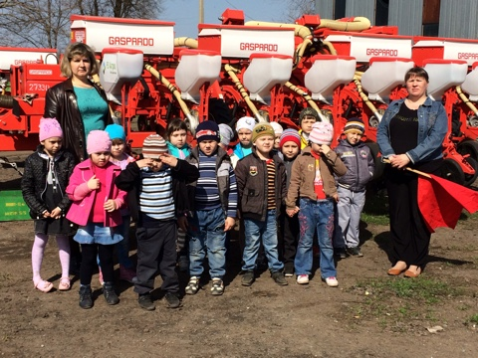

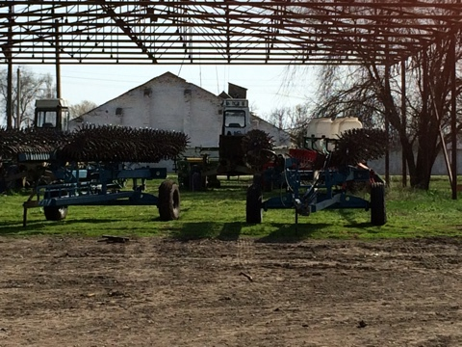

Воспитатель: И вот когда земля стала мягкой, рыхлой, можно начинать сеять. Ровными, аккуратными рядами укладывают зёрна пшеницы в почву.

Упражнение: «Зёрнышко»
(дети повторяют хором и индивидуально за воспитателем)
В землю зёрнышко попало
Подрастать на солнце стало,
Дождик землю поливал,
И росточек подрастал.
Воспитатель: Но вот налились колосья, созрели, стали крепкими и тяжелыми. С утра до ночи работают хлеборобы в горячую пору уборки урожая. На поле выезжают комбайны. Кто работает на комбайне?
Дети: - Комбайнер.
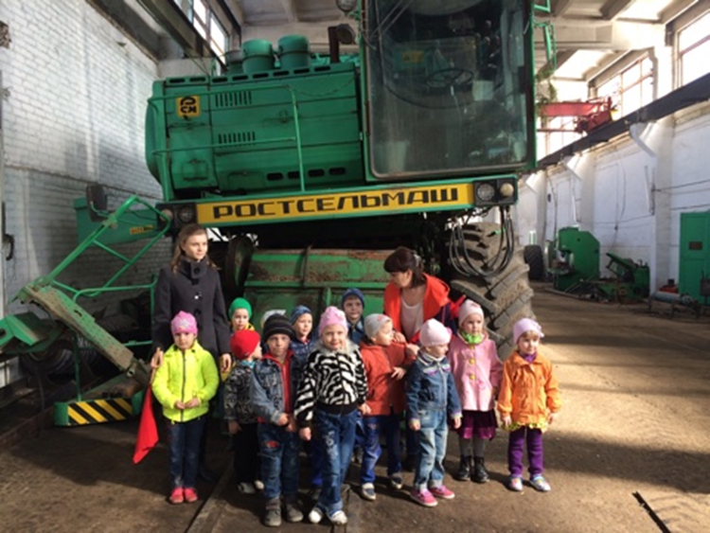
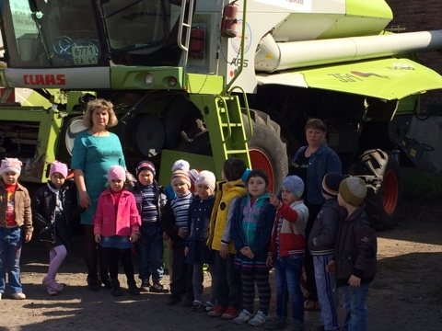

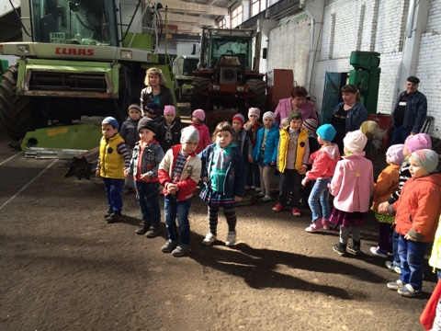
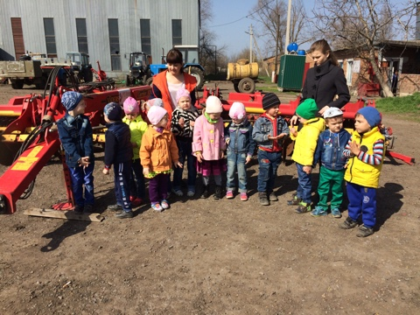
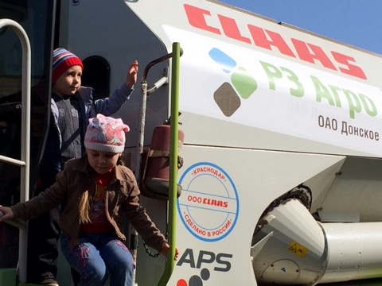
Воспитатель: - Комбайн собирает колосья и вымолачивает из них зерна. Эти зерна высыпаются в грузовые машины, которые везут зерно на элеваторы. Элеватор – это специальное сооружение для хранения зерна, там оно может храниться много лет
Воспитатель: Послушайте пословицы о хлебе и запомните их.
1.Без хлеба – нет обеда!
2.Будет хлеб – будет и песня.
Воспитатель: Ну, а сейчас мы с вами превратимся в пассажиров и отправимся дальше. Следующая остановка: «Машины нашего села»
Воспитатель: Уважаемые пассажиры посмотрите, какой вид транспорта вы увидели?
Дети: (рассматривают)
Воспитатель: какие машины вам здесь знакомы? Для чего используется этот вид транспорта? На улице нашей машины, машины, Машины малютки, машины большие. Торопятся, мчатся, как будто живые. У каждой машины, дела и заботы Машины выходят с утра на работу.
Воспитатель: О чём я вам рассказала? ( о машинах)
Дети: (ответы детей)
Воспитатель: Ребята, в автопарке очень много гаражей, в них рядом стоят машины. Уточняется, какие бывают (автобусы, грузовые, легковые). Каждая машина имеет свой номер.
Дети: (рассматривают различную технику)
Воспитатель: Ребята, мы с вами сегодня побывали в автопарке. Здесь вы увидели очень много различной техники. Когда вы подрастёте, то кто-то из вас, возможно, станет водителем или комбайнёром и будет трудиться в нашем селе. Ну, а сейчас нам пора возвращаться в детский сад. Давайте займем свои места. Поехали!... Следующая остановка: «Детский сад»
Заключение:
-Вот мы с вами и вернулись домой. Где мы с вами сегодня побывали? Вам понравилась наша экскурсия? Вы молодцы ребята, мне было очень приятно с вами побывать в автопарке.
( на прогулке проводится подвижная игра – «Автомобили»)

